通过爆破验证码实现任意用户注册和登录

URL：https://es.sjtu.edu.cn/ui/login

验证码只有四位，很容易爆破出结果

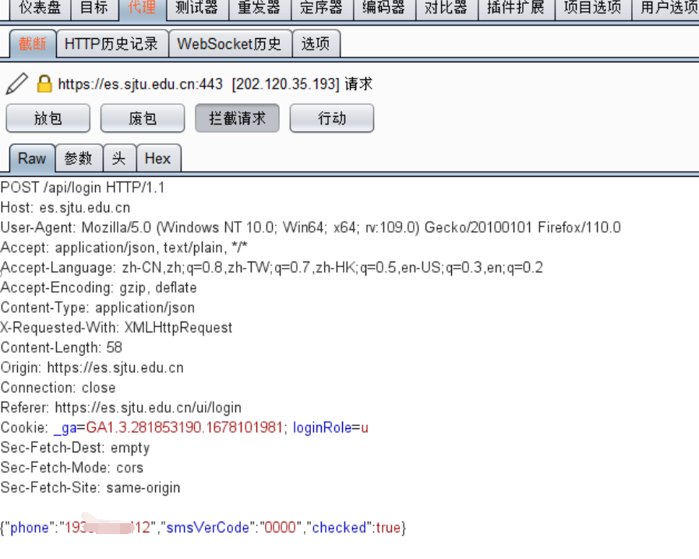

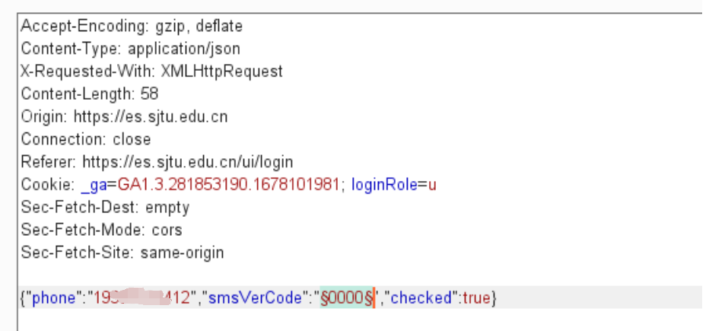

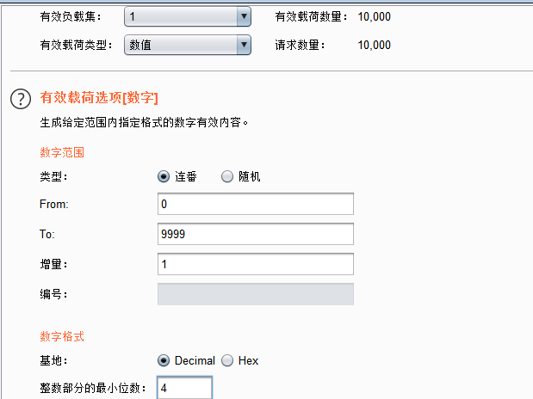

爆破出正确的验证码为3664

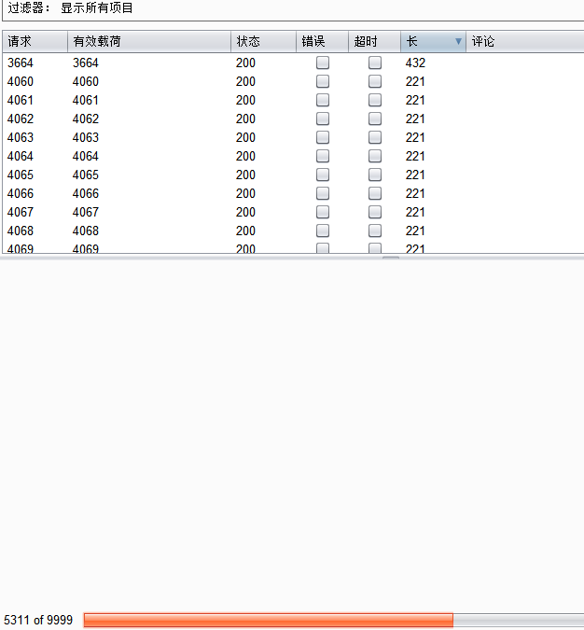

使用3664成功登录

